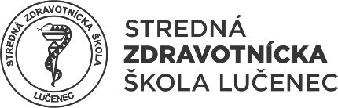

Potvrdenie o zdravotnej spôsobilosti:

Meno a priezvisko: ........................................................................................

Dátum narodenia: ..........................................................................................

Uchádzač má vyhovujúci celkový zdravotný stav* spĺňa zdravotné kritériá na prácu v odbore, vrátane kritérií pre pracovníkov vykonávajúcich epidemiologicky závažnú činnosť
- netrpí poruchami obmedzujúcimi funkcie nosného a pohybového systému, postihnutím horných končatín, ktoré obmedzuje funkciu rúk, prstov a ich dobrú pohybovú koordináciu,
- závažným postihnutím centrálneho nervového systému s poruchami pohybovej koordinácie, záchvatovými stavmi, nemá návykové látky v anamnéze
- sluchová ostrosť aspoň jedného ucha pre šepot na päť metrov,
- centrálna zraková ostrosť do diaľky s korekciou na lepšom oku minimálne 6/9, do blízka s korekciou J. č. 2, pričom zorné pole na lepšom oku nie je zúžené pod 45° vo všetkých smeroch.

V ...................................... dňa ......................................... pečiatka a podpis lekára

*Do študijného/ učebného odboru na zdravotníckych školách nemôžu byť prijatí uchádzači, ktorí majú mentálne, zmyslové alebo telesné postihnutie, zdravotné oslabenie alebo ochorenie, majú narušenú komunikačnú schopnosť, špecifické poruchy učenia alebo správania sa, autistický syndróm, poruchy psychického vývinu.

Pre účasť žiaka školy na praktickom vyučovaní v prirodzených podmienkach je podmienkou - nemať výrazné tetovanie, ktoré neprekryje uniforma.

